Каютная мотолодка «Альбатрос»
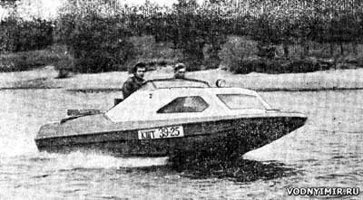
Основные данные мотолодки «Альбатрос»
Длина наибольшая, м | 4,65
Ширина наибольшая, м | 1,80
Высота борта в носу/на транце, м | 0,85/0,67
Высота габаритная, м | 1,36
Вес корпуса без снабжения, кг | 60
Скорость под 30-сильным мотором с 2 чел., км/ч | 38
Самостоятельной постройкой лодок я занимаюсь более десяти лет, а описываемый мини-крейсер – уже десятая по счету построенная мною лодка.
Девятой был вариант «Морского дротика» с лыжами шириной около 100 мм в корме. Его испытания и подсказали идею сделать новый корпус с комбинированными обводами, соединяющими скоростные качества саней Фокса и хорошую всхожесть на волну классических тримаранов. Десятую мотолодку я задумал как маленький и быстроходный «крейсер», рассчитанный на глиссирование под одним 30-сильным мотором.
Центральная лыжа имеет постоянную ширину (300 мм), но не плоская, а с переменной килеватостью: на транце – 7°, на миделе – 18°, а в носу (на 1 шп.) – 10°. Боковые лыжи имеют ширину на транце 200 мм, а к носу постепенно сужаются, так что в носовой части обводы мало отличаются от чисто тримаранных. По кромкам центральной лыжи установлен продольный редан; он начинается на шп. 2 и не доходит до транца на 350 мм. Вторая пара продольных реданов начинается на шп. 3 и обрывается на транце. На борту сделан уступ-брызгоотбойник. Набор собран из сосновых реек.
Теоретический корпус и конструктивный мидель-шпангоут
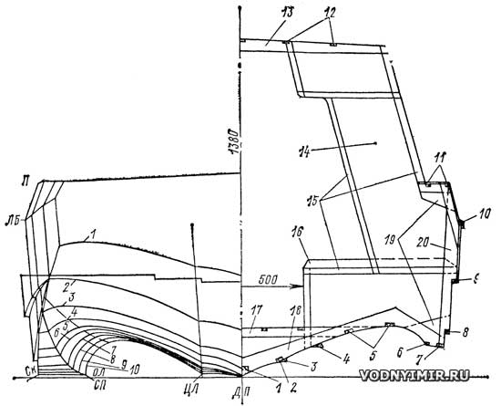
увеличить, 2000х2170, 337 КБ
1 — киль, сосна 45X30; склеенный из трех реек; 2 — стрингер центральной лыжи, сосна 30X20; 3 — редан треугольного сечения, сосна 50X35; 4 — редан, сосна 50X35; 5 — днищевой стрингер, сосна 16X30; 6 — стрингер спонсона, сосна 25X20; 7 — скуловой стрингер, сосна 30X20; 8 — брызгоотбойник, сосна 20X20; 9 — бортовой стрингер, сосна 20X20; 10 — привальный брус, сосна 35X20; 11 — палубный стрингер, сосна 20X20; 12 — стрингер крыши рубки, сосна 16X20; 13 — бимс, сосна 75X16; 14 — переборка, АБС-пластик, δ = 2 мм; 15 — обвязка переборки, рейки сидений и диванов, сосна 20X30; 16 — подушка дивана, поролон, обшитый кожзаменителем; 17 — флор, АБС-пластик, δ = 2 мм; 18 — флортимберс, 50X16; 18 — кница, фанера, δ = 4 мм; 20 — топтимберс, 50X16.
Таблица плазовых ординат
Линия | Шпангоуты
Линия | 1 | 2 | 3 | 4 | 5 | 6 | 7 | 8 | 9 | 10
 | Высоты от ОЛ, мм
Киль | 411 | 184 | 71 | 37 | 12 | 0 | 0 | 0 | 0 | 0
Центральная лыжа – ЦЛ | 463 | 250 | 133 | 100 | 58 | 47 | 34 | 25 | 20 | 15
Скула – Ск | 545 | 400 | 270 | 180 | 120 | 80 | 50 | 35 | 23 | 15
Тоннель – Т | — | — | 290 | 240 | 205 | 196 | 185 | 170 | 160 | 150
Борт – ЛБ | 730 | 695 | 660 | 630 | 600 | 570 | 540 | 490 | 455 | 420
Палуба – П | 800 | 798 | 796 | 793 | 790 | 785 | 780 | 800 | 780 | —
Спонсон – СП | — | — | — | 185 | 137 | 93 | 60 | 35 | 24 | 15
 | Полушироты, мм
Центральная лыжа – ЦЛ | 190 | 180 | 170 | 160 | 155 | 150 | 150 | 150 | 150 | 150
Скула – Ск | 735 | 782 | 810 | 820 | 830 | 830 | 830 | 830 | 830 | 830
Тоннель – Т | — | — | 768 | 710 | 672 | 660 | 622 | 605 | 575 | 540
Борт – ЛБ | 750 | 815 | 860 | 885 | 900 | 900 | 900 | 900 | 900 | 900
Палуба – П | 615 | 787 | 814 | 844 | 860 | 840 | 820 | 825 | 835 | —
Спонсон – СП | — | — | — | 795 | 775 | 745 | 710 | 620 | 655 | 630
Корпус обшит листами термопластика АБС толщиной 2 мм. Этот материал отлично клеится клеем, изготовленным из стружки того же пластика, растворенной в ацетоне. Фальшборты, палуба и рецесс сделаны из фанеры толщиной 4 мм. Весь корпус, за исключением рубки, оклеен стеклотканью на эпоксидной смоле ЭД-12, днище – в три слоя, борта – в два, палуба – одним слоем. Несмотря на небольшие размеры мотолодки (практически – в размерениях «Прогресса»), на ней удалось оборудовать рубку-убежище с тремя спальными местами (третье образуется при укладке раскладного столика между бортовыми диванами). В каюте светло (имеется и электроосвещение), благодаря большому вырезу в кормовой переборке она кажется довольно просторной.
Общее расположение мотолодки «Альбатрос» и вид на днище
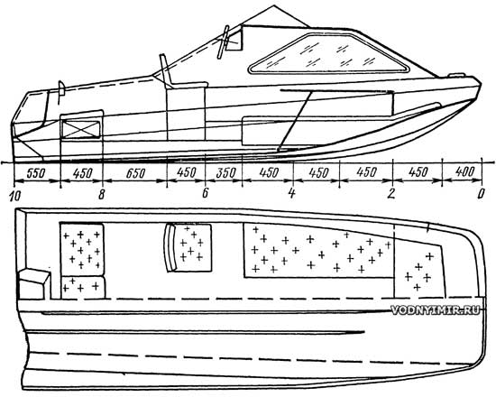
В форпике, в который можно попасть из каюты через люк в носовой переборке, укладываются спальные принадлежности.
Пост управления расположен в кокпите по левому борту. Приборный щиток смонтирован на левой верхней части переборки; симметрично правой верхней части имеется шкафчик. Мотолодка оборудована ходовыми огнями, отмашкой, фарой, тахометром и спидометром. Пайолы сделаны из листов АБС-пластика. Передние сиденья – откидные; под ними расположены вместительные рундуки, в которые во время похода укладываются спасательные средства, посуда, аккумулятор. Под боковыми задними сиденьями расположены бензобаки емкостью по 45 л. Среднее заднее сиденье сделано съемным: под ним находится люк в трюм, где хранится 10-литровая канистра с маслом. Если это сиденье снять, то на люк можно установить две дополнительные канистры с топливом; таким образом, общий запас горючего увеличивается до 140 л. За средним сиденьем имеется запирающийся шкафчик для инструмента, запасного винта, аптечки, а за боковыми – ниши для штормовой одежды.
Для снижения шумности мотор закрыт звукоизолирующим капотом, который при необходимости откидывается (на петлях) на правый борт.
Для обеспечения непотопляемости лодки в корпус вклеены блоки пенопласта общим объемом 450 дм³.
На постройку лодки силами двух человек ушли три с половиной месяца.
Первые же ходовые испытания «Альбатроса» оправдали наши надежды. Под мотором «Вихрь-30» со штатным винтом мотолодка вышла на глиссирование с четырьмя человеками на борту и развила скорость 32 км/ч. С одним водителем скорость возросла до 41 км/ч; при нагрузке два человека – составила 38 км/ч, с тремя – около 35 км/ч. Со специально подобранным грузовым винтом мотолодка «Альбатрос» выходит на глиссирование с нагрузкой пять и даже шесть человек (водоизмещение 820 кг); с нагрузкой четыре человека плюс 70 л бензина уверенно обходит «Казанку-5» под таким же «Вихрем-30», но с двумя пассажирами.
Испытывалась лодка и с двулопастным винтом изменяемого шага «Енисей-2», который был установлен на максимальный шаг (около 340 мм). При этом с двумя человеками на борту «Альбатрос» обходил «Прогресс-4» с тремя пассажирами, но... с двумя моторами «Вихрь-30».
При попутной 1,5-метровой волне нос лодки не зарывается в волну, кокпит не забрызгивается. Остойчивость лодки выше всяких похвал. На любых режимах винт не кавитирует. Нетрудно справляться с «Альбатросом» и под веслами.
Какие недостатки выявились в результате испытаний? Оказалась слишком низкой линия скулы в районе шп. 3-5. Слишком высоко (150 мм от ОЛ) поднят бортовой брызгоотбойник, поэтому борта замываются.
Сейчас я готовлю чертежи новой модификации мини-крейсера с приподнятой скулой и опущенным на 80 мм брызгоотбойником. За счет увеличения на 120 мм длины форпика и на 120 мм каюты общая длина лодки возросла до 4,89 м. На 50 мм увеличена высота борта в носу лодки. В заключение хочу сказать, что, по моему мнению, «Альбатрос» – это как раз то, что нужно большинству любителей под один 30-сильный мотор. Очень хотелось бы видеть такую лодку в промышленном изготовлении.
Е. Фомин.

